Práctica 1

# Programación Web estática de un sistema de apuestas

## Mapa del sitio

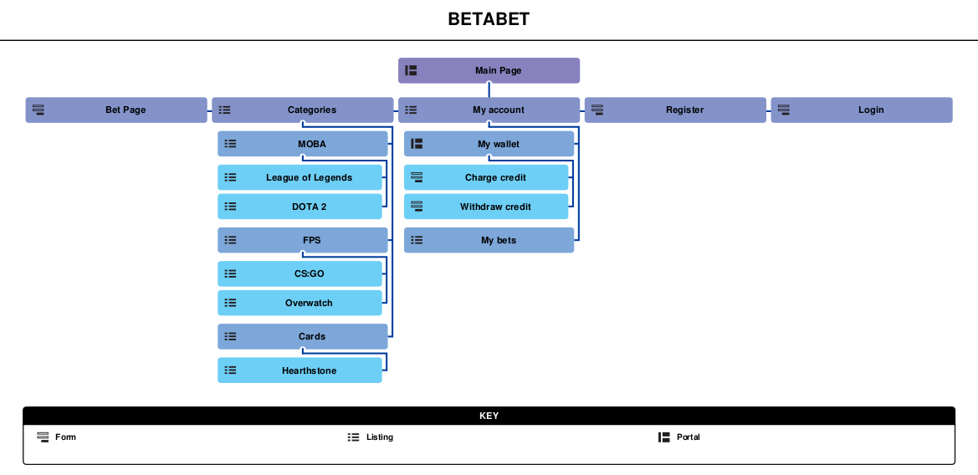

* Las secciones ‘Categories’ y las páginas de ‘Register’ y ‘Login’ están accesibles en todo momento desde botones y desplegables situados en la barra lateral de la página.
* Las apuestas para cada juego están organizadas bajo categorías, fácilmente ampliables y extensibles en el documento HTML.

## Diseño de la página

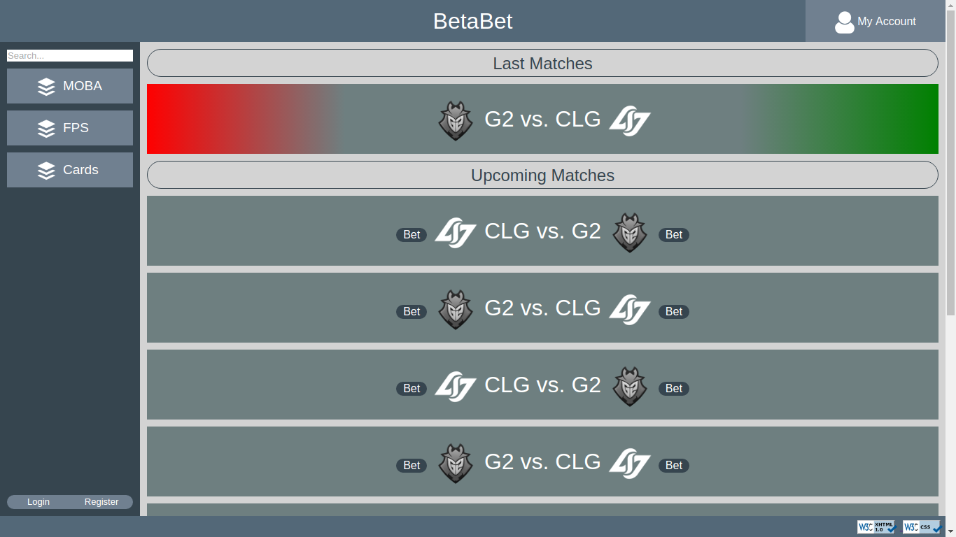

## Archivos

Se incluye:

* Un archivo HTML para cada página de la web implementada:
  + ‘index.html’: Página principal
  + ‘bet.html’: Página de detalles de apuesta.
  + ‘mywallet.html’: Página de consulta/carga/retirada de saldo.
  + ‘mybets.html’: Página de historial de apuestas.
  + ‘register.html’: Página de formulario de registro.
* Un archivo ‘theme.css’ código de estilo CSS para toda la web.
* Una carpeta con recursos gráficos para cada juego.
* Una carpeta ‘images’ con recursos gráficos de propósito general.

## Implementación

* Las categorías de juegos y el menú ‘My account’ se implementan mediante desplegables CSS.
* Los botones de registro e inicio de sesión están siempre disponibles dado el carácter estático de la implementación. De forma ideal, aparecerían en la esquina superior derecha sustituyendo al menú de ‘My account’ cuando ningún usuario hubiese iniciado sesión aún.
* Los filtros por categoría, la búsqueda y la confirmación de una apuesta simplemente delegan en parámetros del método GET de sendas páginas.
* Se incluyen sellos obtenidos al validar el código HTML y CSS según la normativa de la práctica en el pie de página de la web.